MÔN: Công Nghệ KHỐI: 7
TRƯỜNG THCS KHÁNH BÌNH
ÔN TẬP THÁNG 4

BÀI 46: PHÒNG TRỊ BỆNH THÔNG THƯỜNG CHO VẬT NUÔI

I.KIẾN THỨC HS CẦN BIẾT

1. Khái niệm về bệnh
- Vật nuôi bị bệnh khi có sự rối loạn chức năng sinh lý trong cơ thể do sự tác động của các yếu tố gây bệnh.
- Hậu quả: Làm giảm khả năng thích nghi, giảm khả năng sản xuất và giá trị kinh tế của
vật nuôi.

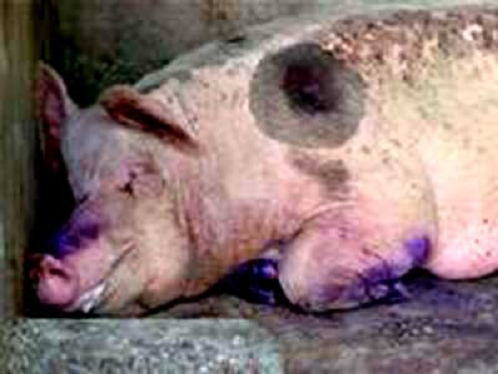

2. Nguyên nhân sinh ra bệnh : Có 2 nguyên nhân:
- Yếu tố bên trong (do di truyền)
- Yếu tố bên ngoài (do môi trường sống):
+ Cơ học (chấn thương)
+ Lý học (nhiệt độ cao,…)
+ Hoá học (ngộ độc)
+ Sinh học (ký sinh trùng, vi sinh vật)
* Bệnh do sinh học gây ra có 2 loại :
+ Bệnh truyền nhiễm (do vi sinh vật gây ra )
+ Bệnh khơng truyền nhiễm (do ký sinh trùng gây ra)
3. Phòng trị bệnh cho vật nuôi:

Muốn phòng,trị bệnh cho vật nuôi phải thực hiện đúng, đủ các biện pháp, kỉ thuật trong nuôi dưỡng và chăm sóc vật nuôi.

II. ÔN TẬP( Xem lý thuyết và sgk để trả lời)
Câu 1. Hãy kể tên một số bệnh thường gặp ở vật nuôi?
Câu 2. vậy khi nào thì nói vật nuôi bị bệnh? (xem lý thuyết để trả lời)
Câu 3. Con vật bị bệnh thường có những đặc điểm gì khác so với vật nuôi khỏe mạnh ?(nêu các triệu chứng của vật nuôi bị bệnh)
Câu 4. Vật nuôi bị bệnh thì ảnh hưởng như thế nào trong chăn nuôi ?(xem lý thuyết để trả lời)
Câu 5. Có mấy nguyn nhân sinh ra bệnh ?Nguyên nhân bên trong và nguyên nhân bên ngòai gồm những yếu tố nào?(xem lý thuyết để trả lời)

Câu 6. Cho 1 ví dụ về nguyên nhân bên trong gây bệnh?(ví dụ về bệnh di truyền ở vật nuôi)
Câu 7. Lấy 1 ví dụ về nguyên nhân bên ngòai gây bệnh cho vật nuôi:
- Về cơ học(ví dụ về chấn thương ở vật nuôi)?

- Về hóa học(ví dụ bệnh do nhiệt độ cao,…)?

-Về sinh học (ví dụ bệnh do ký sinh trùng, vi sinh vật gây ra)?
ví dụ : Cúm gia cầm...
Câu 8. Nghiên cứu thông tin lên đánh dấu (x) những biện pháp đúng,cần làm nhằm phòng,trị bệnh cho vật nuôi:

Các biện pháp | Phòng bệnh | Trị bệnh | không phải biện pháp phòng,trị bệnh
+ Chăm sóc
+ Tiêm phòng đầy đủ vắc xin
+ Bán hoặc mổ thịt vật nuôi ốm(vật nuôi bị bệnh)
+ Cho vật nuôi ăn đầy đủ các chất dinh dưỡng
+ Vệ sinh môi trường sạch sẽ
+ Khi có triệu trứng bệnh báo ngay cho cán bộ thú y đến khám và điều trị.
+ Cách li vật nuôi bệnh với vật nuôi khỏe

***Lưu ý: chép bài học vào tập và học bài,làm câu hỏi ôn tập vào giấy.

